实验二 软件系统模拟实验

1. **实验目的**

【1】熟悉教学计算机监控程序的功能；

【2】理解计算机软件系统的层次结构，特别是几个层次的语言（机器语言、汇编语言、

高级语言）的功能和用法上的同异之处，通过用BASIC语言写几个小的程序，体会高级语言

和汇编语言在处理能力和使用的方便程度等方面的区别。

1. **实验内容、结果分析**

**【1】**

下面是一个完成整数排序功能的程序，要求首先输入5个参加排序的整数数值，接下来完成对这5个整数的排序操作，并输出最终的排序结果

程序代码：

10 for i=1 to 5

20 input a(i)

30 next i

40 for i=1 to 4

50 for j=i+1 to 5

60 if a(i)>a(j) then b=a(i) : a(i)=a(j) : a(j)=b

70 next j

80 next i

90 for i=1 to 5

100 print a(i)

110 next i

120 end

实验数据：输入5 4 3 2 1

运行结果：在键盘上输入5个数后，进行冒牌排序，升序输出输入的数

实验现场图：

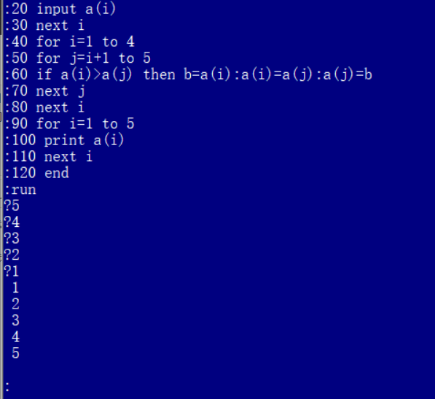

【2】

这是一个求素数的程序，即在指定的数据(100)范围内，找出除了能被1和这个数本身整除之外，不会再被另外的数整除的全部正整数，并将结果显示在计算机屏幕上

程序代码：

10 dim a(100)

20 for i=2 to 100

30 j=i

40 j=j+1

50 if i*j<100 then a(i*j)=1 : goto 40

60 next i

70 for i=2 to 99

80 if a(i)=0 then print i,

90 next i

100 end

实验数据：无手动输入

运行结果：使用素数筛的思想，将数组中所有非素数赋值为1，再输出数组中所有为0的元素的下标，即可输出100以内的所有素数

实验现场图：

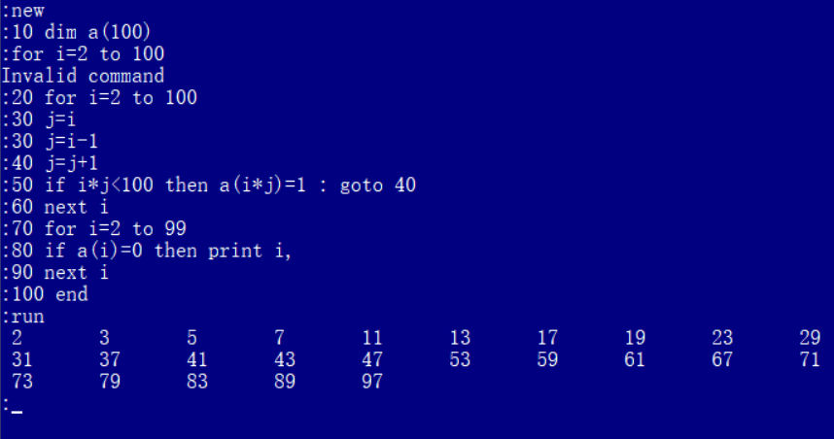

【3】

这是一个计算正弦三角函数的程序，将0~360度范围内的正弦曲线显示在计算机

屏幕上。

程序代码：

10 pi=3.14159

20 for i=0 to 20

30 angle=pi*i/10

40 for j=1 to 40+25*sin(angle)

50 print “ “ ;

60 next j

70 print “*”

80 next i

90 end

实验数据：无手动输入

运行结果：纵向输出了一个周期的sin三角函数的曲线

实验现场图：

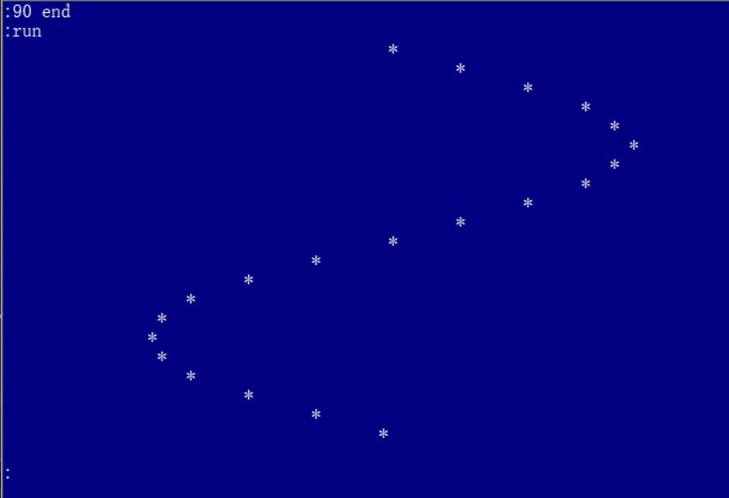

【4】

这是一个解决8皇后问题的程序，是在8行*8列的棋盘上，以相互不能“吃子”的方

式放进8个皇后棋子，即在任何一个横排上、任何一个竖列上、任何一个对角线的方向上，

都不得同时出现两个皇后棋子，把全部可行结果排列出来，并显示在计算机屏幕上

程序代码：

10 dim colstate(7), fdiagstate(14), bdiagstate(14), queenpos(7)

20 i=0 : count=0

30 queenpos(i)=0

40 if colstate(queenpos(i))+fdiagstate(i-queenpos(i)+7)+bdiagstate(i+queenpos(i)) >0 then 170

50 colstate(queenpos(i))=1 : fdiagstate(i-queenps(i)+7)=1 : bdiagstate(i+queenpos(i))=1

60 if i<7 then i=i+1 : goto 30

70 count=count+1

80 print : print ”Result:”; count; ”:”

90 j=0

100 k=0

110 if k=queenpos(j) then print “0”; : goto 130

120 print “.”;

130 k=k+1 : if k<8 then 110

140 print

150 j=j+1 : if j<8 then 100

160 colstate(queenpos(i))=0 : fdiagstate(i-queenps(i)+7)=0 : bdiagstate(i+queenpos(i))=0

170 queenps(i)= queenps(i)+1 : if queenpos(i)<8 then 40

180 i=i-1 : if i>=0 then 160

190 print : print “Total results:”; count

200 end

实验数据：无手动输入

运行结果：输出了八皇后所有92种排列方法，其中8*8的输出中“.”代表空着的格子，“0”代表放置皇后，最后还输出了可能解的总数

实验现场图：

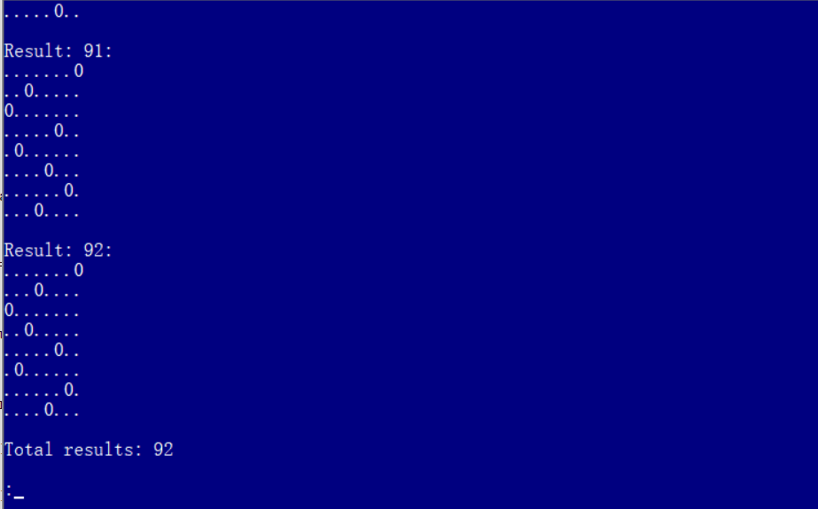

1. **作业与思考题**

1. 编写一个在数值100范围内验证歌德巴赫猜想的程序，即任何一个大于2的偶数都等于

另外两个素数之和，把验证的结果显示在计算机屏幕上

先用与第【2】题中相同的方法在数组a中将所有下标为非素数的标记为1，也就是剩下的值为0的元素的下标均为素数。i以步长为2遍历4至100，在2到i-2中寻找一个素数j，使得i-j也为素数，这样就找到了将偶数i分解成的两个素数j与i-j

10 dim a(100)

20 for i=2 to 100

30 j=i-1

40 j=j+1

50 if i*j<100 then a(i*j)=1 : goto 40

60 next i

70 for i=4 to 100 step 2

80 for j=2 to i-2

90 if a(j)=0 and a(i-j)=0 then print i “=” j “+” i-j

100 next j

110 next i

120 end

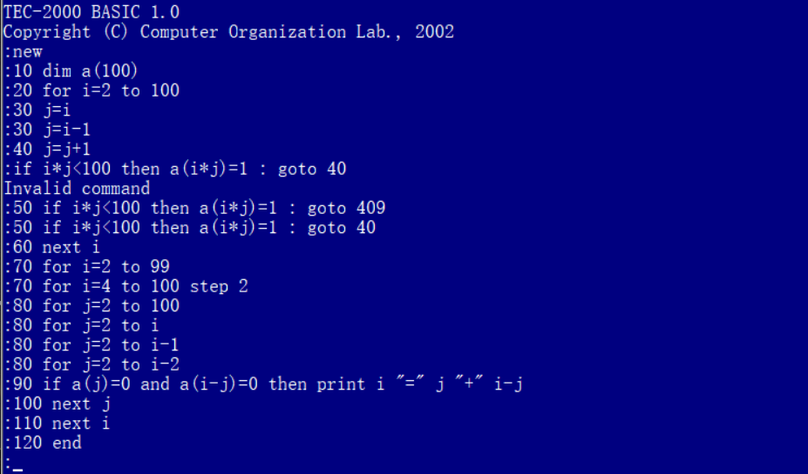

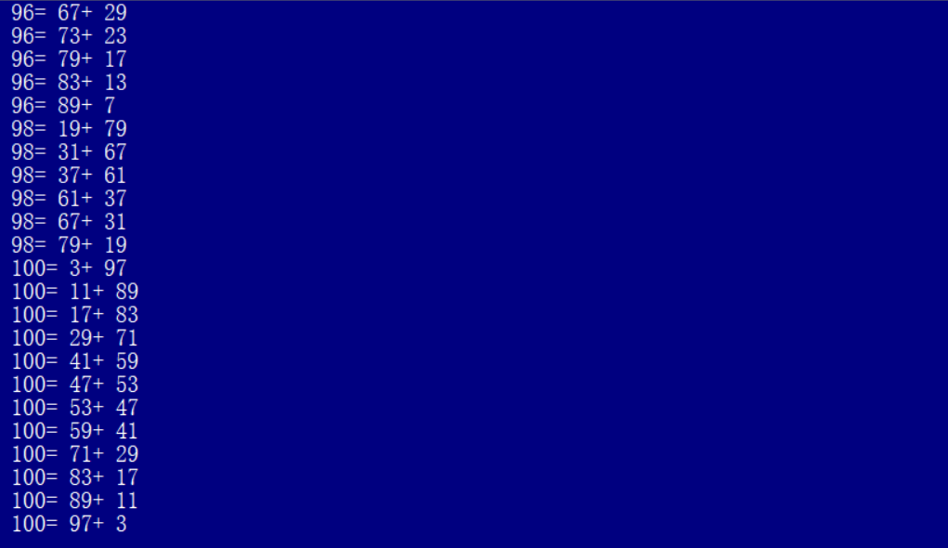

1. 个人体会与总结

在本次实验中，了解了“迷你计算机”的监控程序功能，并且使用了指令与系统级模拟系统，并使用了BASIC语言进行编程。

此次实验用到了模拟软件，操作与实机无异，唯一区别在于实机上会由于硬件原因出现一些预期外的情况。BASIC编程显然比汇编指令更易于书写和理解，由于BASIC中已经具备了需要使用到的分支结构、循环结构的控制语句，代码的逻辑结构也更容易设计。但相对于现在的一些高级程序设计语言来说，在一些分支结构的控制上的灵活性仍然不足，需要使用goto语句进行跳转，这会导致整体逻辑结构略为混乱。

同时，使用较为低级的程序设计语言在某种程度上能大大锻炼我们对程序设计的能力，这不仅要求我们在写代码前进行整体的规划，还需要对算法的实现足够简洁。